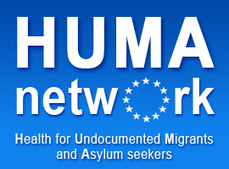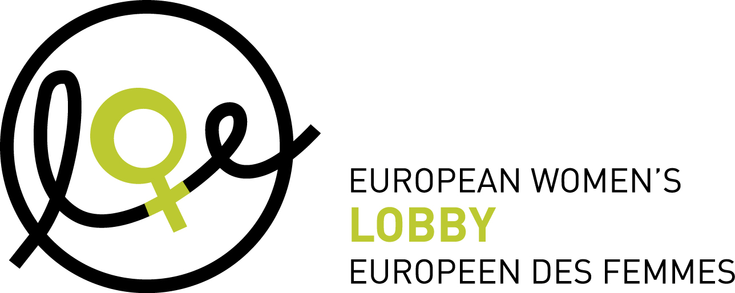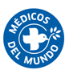

Bruxelles, 9 décembre 2010

COMMUNIQUE DE PRESSE

10 décembre : Journée mondiale des droits de l’Homme

9 pays de l’Union européenne ne garantissent pas un accès aux soins pour les enfants et pour les femmes enceintes sans papiers

Des parlementaires européens se joignent aux ONG pour demander aux Etats Membres de lutter contre les inégalités d’accès aux soins pour les enfants et femmes enceintes sans-papiers

Hier, 8 décembre, lors d’une audience publique au Parlement européen, des parlementaires européens ont rejoint nos organisations pour souligner les inégalités d’accès aux soins que les personnes sans papiers rencontrent dans la plupart des pays de l’UE, en particulier les femmes enceintes et les enfants. Ils ont demandé que les institutions européennes et les Etats membres passent à l’action pour protéger les droits de ces groupes vulnérables en assurant un accès aux soins universel, solidaire et équitable, sans discrimination liée au statut administratif ou au niveau de ressources des personnes.

Pour Madame Edite Estrela (S&D), Rapporteur sur « la réduction des inégalités de santé au sein de l’Union européenne », « il est inacceptable que sur 16 pays européens étudiés, 9 pays ne respectent pas la Convention internationale des droits de l’enfant » : ces pays (Allemagne, Chypre, Grèce, Pays Bas, Pologne, République Tchèque, Slovénie, Suède, Royaume-Uni) ne garantissent effectivement pas l’accès aux soins aux enfants de sans-papiers ni aux femmes enceintes sans-papiers. Une nouvelle étude de Médecins du Monde/HUMA confirme cela :
- Au Royaume-Uni et Greece, les femmes doivent payer l’intégralité des coûts de leur accouchement à l’hôpital..
- En Allemagne, ni les enfants ni les femmes enceintes ne peuvent accéder au système de santé à cause de l’obligation de dénonciation qui pèse sur les administrations, sauf en cas d’urgence.
- En Pologne, les enfants de sans-papiers peuvent accéder aux soins uniquement à l’école.
- Enfin, en Suède, ils peuvent accéder aux soins uniquement en payant l’intégralité des coûts.

Ludovica Banfi, de l’agence des droits fondamentaux de l’UE (FRA) a partagé les résultats préliminaires d’une nouvelle étude de l’agence qui révèlent que « dans 11 pays européen, il n’existe pas de mécanismes spécifiques pour les enfants de sans-papiers : ils n’ont pas de protection particulière et sont traités comme les adultes sans papiers ». Elle a souligné que, par exemple, les femmes enceintes sans papiers en Autriche ou en Grèce ont, d’après la loi, accès aux soins seulement en cas de complications pendant l’accouchement.

Les politiques qui restreignent les droits fondamentaux des sans-papiers visent à les mettre en situation d’indigence.
Le Dr Philippe Juvin, parlementaire européen, a souligné la nécessité de « refuser de faire des soignants les régulateurs des politiques migratoires ». Pour Hélène Flautre (Verts/ALE), « ces politiques restrictives sont elles-mêmes pathogènes, elles mettent les sans-papiers dans des situations intolérables et vont à l’encontre de la santé publique ». Pour le Dr Hans Wolff, expert en santé publique de l’université de Genève, « il est nécessaire d’assurer un accès équitable aux soins pour tous en Europe. Si le système ne repose pas sur ce principe, cela conduit à une utilisation excessive des services d’urgence, et à de gros problèmes en termes de coût ».

Contacts presse :
MdM : Florence Priolet - (+33) 01 44 92 14 31 / 14 32 - www.medecinsdumonde.org
EAPN : Vincent Caron, 0032 496 865 602
EWL : Amandine Bach, 00 32 495 860 436
PICUM: Michèle Levoy, 00 32 486 961 103

Médecins du Monde, le réseau HUMA, la Plateforme pour la coopération internationale pour les sans-papiers (PICUM), le Lobby européen des femmes et le réseau européen anti-pauvreté (EAPN)
Voir sur huma-network.org

